"IL GIARDINO DELLE FARFALLE"

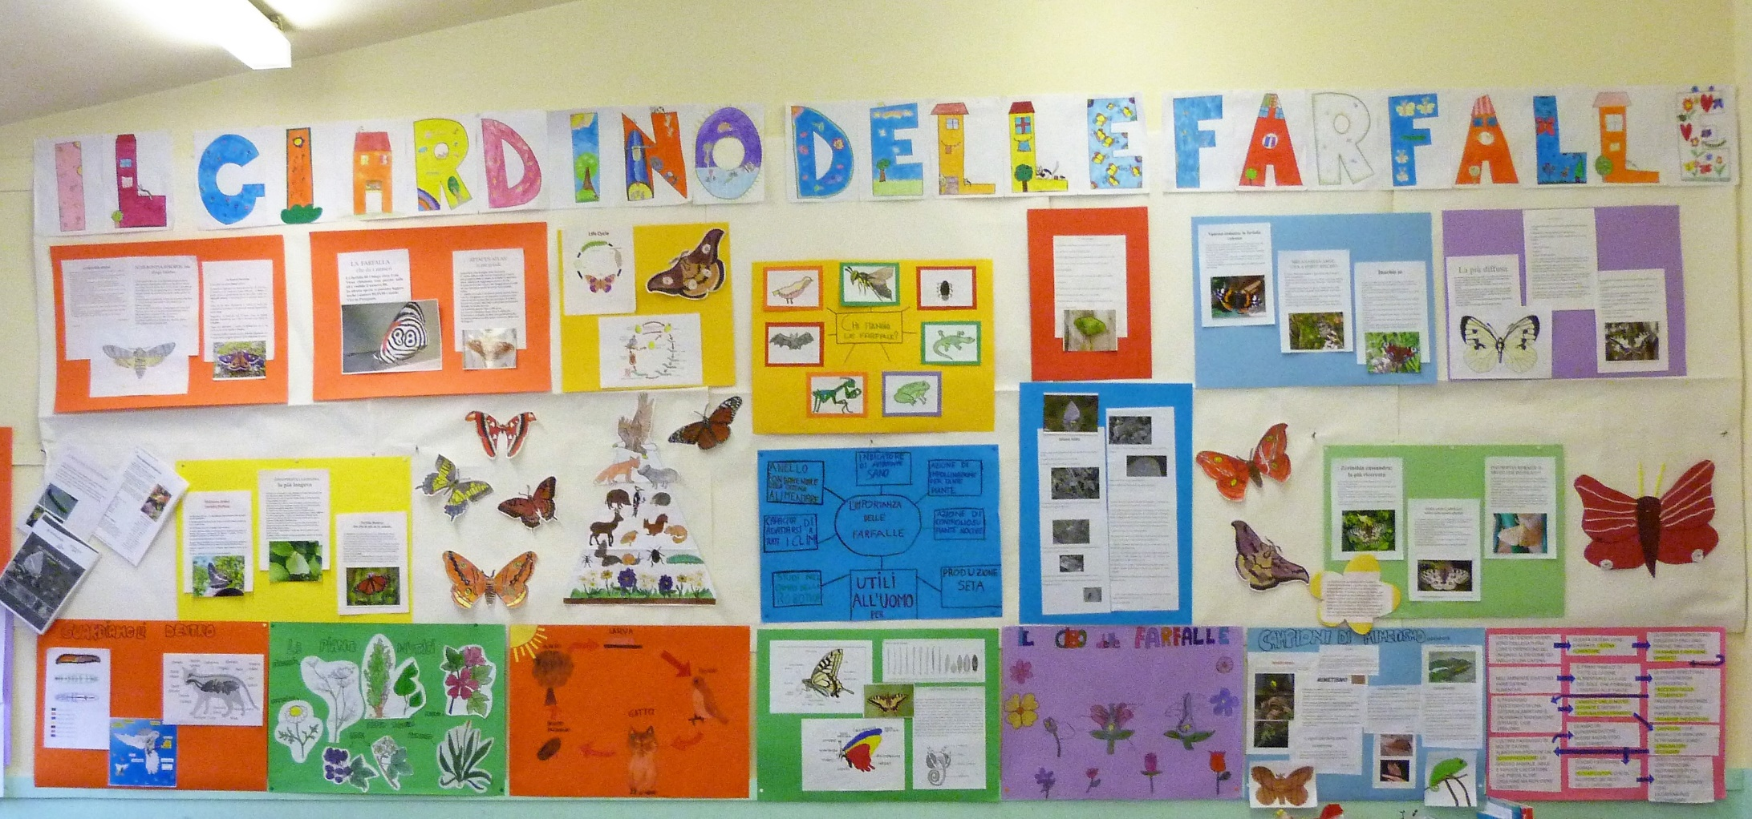

Progetto triennale e interdisciplinare che quest'anno continua con approfondimenti e allevamento dei bachi da seta.
Finalità del progetto è quella di far conoscere la diffusione e l'importanza dei lepidotteri per l'equilibrio ambientale, proteggere i biotipi e creare la consapevolezza e la sensibilità verso il rispetto dell'ambiente di vita di ogni essere vivente.
Si potrebbe definire anche come progetto ecologico, scientifico e di ricerca in quanto stimola al conoscere e al sapere partendo da situazioni di vita attraverso l'allevamento di farfalle autoctone che volano nei nostri prati.
Noi siamo giunti al terzo allevamento e i ragazzi sono entusiasti e attivi ora come al principio del progetto.

